|  |  |  |  |
| --- | --- | --- | --- |
|  |  | **APPLICATION 122** | **Liquidation** |
| Une entité dont le bilan est présenté ci-dessous décide d’arrêter son activité au 25/01/N.  **Actif Brut Amort/dép. Net Passif Net**  Bâtiments indus. 40 000 000 26 500 000 13 500 000 Capital 20 000 000  Matériel indus. 20 000 000 15 000 000 5 000 000 Réserves 14 000 000  Stocks de m/ses 7 500 000 3 450 000 4 050 000 Fournisseurs 17 000 000  Créances clients 22 500 000 3 900 000 18 600 000  Banques 9 850 000 9 850 000  **Total 99 850 000 48 850 000 51 000 000 Total 51 000 000**  Les actifs sont réalisés aux conditions suivantes :  Immobilisations :   * Matériel industriel 4 500 000 F * Bâtiments industriel 25 000 000 F   Stocks de marchandises 3 750 000 F  Les créances douteuses dont le nominal est de 11 500 000 F règlent 8 500 000 F.  Les autres clients règlent le nominal de 11 000 000 F sous déduction de 1 500 000 F d’escomptes accordés.  Les frais de liquidation se sont élevés à 3 000 000 F. | | |

# Principe

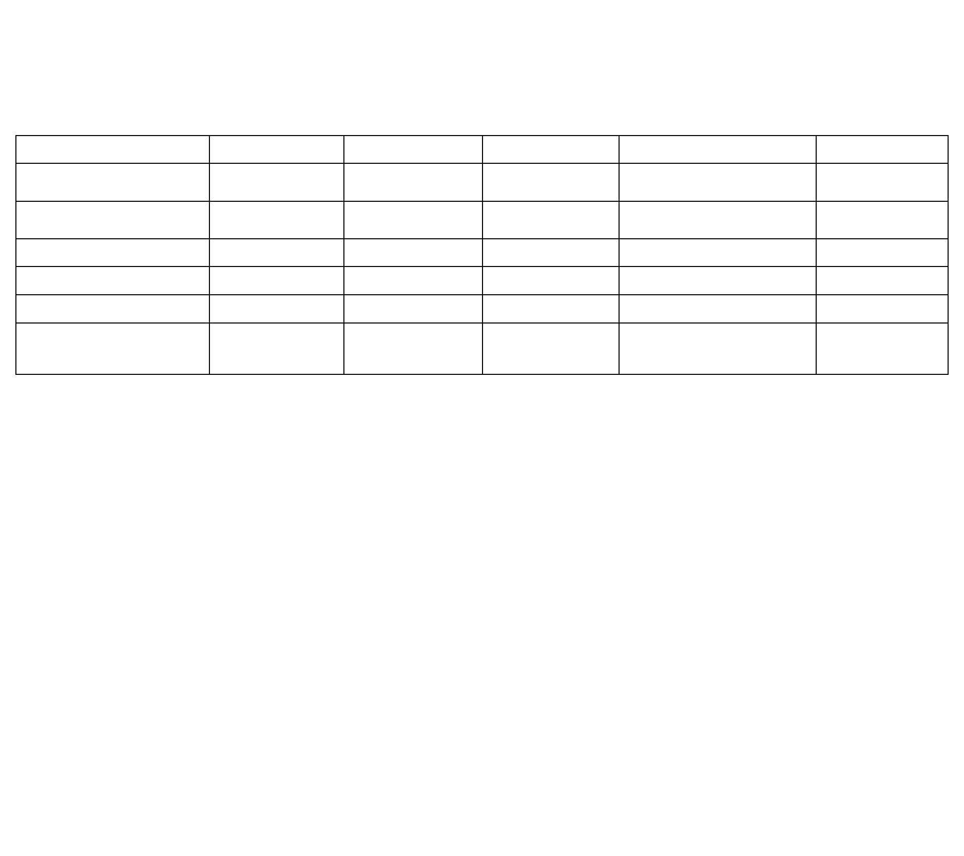

**Chapitre 40**

**Liquidation**

Le plan comptable général du Système comptable OHADA préconise une nomenclature des comptes spécifiques pour l’enregistrement des opérations de liquidation :

**837 : Charges liées aux opérations de liquidation 847 : Produits liés aux opérations de liquidation 1374 : Résultat de liquidation**

* + **Fonctionnement des comptes spécifiques**
* Compte 837 **: Charges liées aux opérations de liquidation**

Ce compte enregistre les charges et pertes constatées sur la réalisation de l’actif et le paiement du passif exigible ainsi que les frais de liquidation.

# Compte 847 : Produits liés aux opérations de liquidation

Ce compte enregistre les produits et profits constatés sur la réalisation de l’actif et le paiement du passif exigible ainsi que l’annulation des provisions.

* Compte 1374 **: Résultat de liquidation**

Il enregistre le résultat lié aux opérations de liquidation qui représente la différence entre les produits liés aux opérations de liquidation (**compte 847**), et les charges liées aux opérations de liquidation (**compte 837**).

Toutefois, il est admis par souci de simplification d’utiliser directement **le compte**

**1374 Résultat de liquidation** sans transiter par les comptes **de** charges et produits liés aux opérations de liquidation.

1. **Première méthode :** utilisation directe du compte 1384 Résultat de liquidation

# Ecritures de liquidation comptabilisées dans les livres de l’entité

* Cession du bâtiment industriel

521 25 000 000

Banques (1)

|  |  |  |  |  |
| --- | --- | --- | --- | --- |
|  | 1384 | Résultat de liquidation (a)  *(Cession du bâtiment industriel)* |  | 25 000 000 |
| 1384 |  | Résultat de liquidation (b) | 13 500 000 |  |
| 2831 |  | Amortissements des bâtiments industriels | 26 500 000 |  |
|  | 231 | Bâtiments industriels (*Sortie du bâtiment industriel)* |  | 40 000 000 |

* Cession du matériel industriel

521

1384

Banques (2)

Résultat de liquidation (c)

*(Cession du matériel industriel)*

4 500 000

4 500 000

|  |  |  |  |  |
| --- | --- | --- | --- | --- |
| 1384 |  | Résultat de liquidation (d) |  | 5 000 000 |
| 2841 |  | Amortissements du matériel | industriel | 15 000 000 |

2411

Matériel industriel

*(Sortie du matériel industriel)*

20 000 000

* Cession des stocks

|  |  |  |  |  |
| --- | --- | --- | --- | --- |
| 521 |  | Banques (3) | 3 750 000 |  |
|  | 1384 | Résultat de liquidation (e)  *(Cession des stocks)* |  | 3 750 000 |
| 1384 |  | Résultat de liquidation (f) | 4 050 000 |  |
| 391 |  | Dépréciation des stocks de marchandises | 3 450 000 |  |
|  | 311 | Stocks de marchandises  *(Sortie des stocks)* |  | 7 500 000 |

* Encaissement des créances

521 8 500 000

|  |
| --- |
| Banques (4)  Créances douteuse  *(Règlement Créances doute* |
| Dépréciation des créances d  Résultat de liquida  *(Reprise de dépréciations)* |
| Résultat de liquidation (h)  Créances douteuse  *(Perte sur créances douteuse* |
| Banques (5)  Résultat de liquidation (esc  Clients  *(Règlement des autres clien* |

4912

1384

4162

1384

s

*uses)* outeuses tion (g)

3 900 000

3 000 000

8 500 000

3 900 000

4162 s

*s)*

3 000 000

521

1384

411

omptes) (i)

*ts sous escompte*)

9 500 000

1 500 000

11 000 000

* Règlement des dettes fournisseurs

401

521

Fournisseurs

Banques (6)

*(Règlement des dettes fournisseurs)*

17 000 000

17 000 000

* Règlement des frais de liquidation

1384

521

Résultat de liquidation (j)

Banques (7)

(*Règlement des frais de liquidation*)

3 000 000

3 000 000

# Bilan de clôture

Le compte de résultat de liquidation se présente comme suit :

# 1384 Résultat de liquidation

|  |  |  |  |
| --- | --- | --- | --- |
| (b) | 13 500 000 | (a) | 25 000 000 |
| (d) | 5 000 000 | (c) | 4 500 000 |
| (f) | 4 050 000 | (e) | 3 750 000 |
| (h) | 3 000 000 | (g) | 3 900 000 |
| (i) | 1 500 000 |  |  |
| (j) | 3 000 000 |  |  |
| **Solde créditeur** | **7 100 000** |  |  |

37 150 000 37 150 000

Le compte « Banques » se présente comme suit :

# 521 Banques

|  |  |  |  |
| --- | --- | --- | --- |
| (Solde initial au bilan) | 9 850 000 | (6) | 17 000 000 |
| (1) | 25 000 000 |  |  |
| (2) | 4 500 000 | (7) | 3 000 000 |
| (3) | 3 750 000 |  |  |
| (4) | 8 500 000 |  |  |
| (5) | 9 500 000 |  |  |
|  |  | **Solde débiteur** | **41 100 000** |

61 100 000 61 100 000

Le bilan de clôture se présente ainsi :

|  |  |  |  |
| --- | --- | --- | --- |
| **ACTIF** | **MONTANTS** | **PASSIF** | **MONTANTS** |
| Banques | 41 100 000 | Capital | 20 000 000 |
|  |  | Réserves | 14 000 000 |
|  |  | Résultat de liquidation (boni) | 7 100 000 |
| **TOTAL** | **41 100 000** | **TOTAL** | **41 100 000** |

# Ecritures de partage

L’opération de partage se déroule en deux étapes :

* Restitution du capital aux associés et répartition du boni de liquidation

41 100 000

|  |  |  |  |
| --- | --- | --- | --- |
| 101 |  | Capital social | 20 000 000 |
| 11 |  | Réserves | 14 000 000 |
| 1384 | 4619 | Résultat de liquidation  Apporteurs, capital à rembourser | 7 100 000 |

* Remboursement des associés par le crédit des comptes de trésorerie

4619

521

Apporteurs, capital à rembourser

Banques

41 100 000

41 100 000

1. **Deuxième méthode :** inscription préalable en charges et produits H.A.O. Dans cette méthode, les écritures sont passées en deux étapes :

* 1ère étape : les opérations de liquidation sont enregistrées au préalable dans les comptes de charges et produits H.A.O.
* 2e étape : les produits et charges H.A.O. sont regroupés en résultat de liquidation.

# Ecritures de liquidation comptabilisées dans les livres de l’entité 1ère étape :

- Cession du bâtiment industriel

521

847

Banques

Produits liés aux opérations de liquidation (*Cession du bâtiment industriel*)

25 000 000

25 000 000

837

2831

231

Charges liées aux opérations de liquidation Amortissements des bâtiments industriels

Bâtiments industriels (*Sortie du bâtiment industriel*)

13 500 000

26 500 000

40 000 000

- Cession du matériel industriel

521

Banques

4 500 000

847

Produits liés aux opérations de liquidation

4 500 000

|  |  |  |  |  |
| --- | --- | --- | --- | --- |
|  | | (*Cession du matériel industriel)* |  |  |
| 837 |  | Charges liées aux opérations de liquidation | 5 000 000 |
| 2841 |  | Amortissements du matériel industriel | 15 000 000 |
|  | 2411 | Matériel industriel |  | 20 000 000 |
|  |  | (*Sortie du matériel industriel*) |  |  |

- Cession des stocks

521

Banques

3 750 000

847

Produits liés aux opérations de liquidation

3 750 000

|  |  |  |  |  |
| --- | --- | --- | --- | --- |
|  | | *(Cession des stocks)* |  |  |
| 837 |  | Charges liées aux opérations de liquidation | 4 050 000 |
| 391 |  | Dépréciation des stocks de marchandises | 3 450 000 |  |
|  | 311 | Stocks de marchandises  *(Sortie des stocks)* |  | 7 500 000 |

- Encaissement des créances

521 8 500 000

|  |
| --- |
| Banques  Créances douteuse (*Règlement Créances doute* |
| Dépréciation des créances d  Produits liés aux o (*Reprise de dépréciations)* |
| Charges liées aux opération  Créances douteuse (*Perte sur créances douteus* |
| Banques  Charges liées aux opération  Clients (*Règlement des autres clien* |

4912

837

521

837

4162

847

4162

411

s

*uses*) outeuses

pérations de liquidation

s de liquidation s

*es*)

s de liquidation

*ts sous escompte)*

3 900 000

3 000 000

9 500 000

1 500 000

8 500 000

3 900 000

3 000 000

11 000 000

- Règlement des dettes fournisseurs

401

521

Fournisseurs

Banques

(*Règlement des dettes fournisseurs*)

17 000 000

17 000 000

- Règlement des frais de liquidation

837

521

Charges liées aux opérations de liquidation Banques (7)

(*Règlement des frais de liquidation*)

3 000 000

3 000 000

847

|  |  |  |  |
| --- | --- | --- | --- |
|  | Produits liés aux opérations de liquidation (2) | 37 150 000 |  |
| 1384 | Résultat de liquidation (3) |  | 7 100 000 |
| 837 | Charges liées aux opérations de liquidation (1) |  | 30 050 000 |
|  | *(Pour solde)* |  |  |

(1) 13 500 000 + 5 000 000 + 4 050 000 + 3 000 000 + 1 500 000 + 3 000 000 = 30 050 000

(2) 25 000 000 + 4 500 000 + 3 750 000 + 3 900 000 = 37 150 000

(3) 37 150 000 – 30 050 000 = 7 100 000

 **NB :** le traitement comptable de la suite des opérations (bilan de clôture et écritures de partage) reste identique.